附件3

昆明市“开游乐场相关审批”重点事项
审查手册

一、“开游乐场相关审批”重点事项清单
1.特种设备使用登记（新办）；
2.经营高危险性体育项目许可；
3.食品经营许可（销售、餐饮）新办；
4.设置大型户外广告审批；
5.在城市建筑物、设施上悬挂、张贴宣传品审批；
6.公众聚集场所投入使用、营业前消防安全检查。

二、综合窗口职责
政务服务中心设立“高效办成一件事”服务专区，受理“开游乐场相关审批”重点事项联办申请，核查申请材料是否齐备、规范；提供“开游乐场相关审批”重点事项一站式办理服务，负责办理结果统一出件。

三、审查标准

（一）申请主体审查标准
1.申请主体须符合法律规定的要求；
2.申请主体须符合场景范围规定的要求。

（二）申请材料审查标准
1.通过网上电子审查进行形式要件审查，或对申请人所提交的纸质申请材料进行形式审查；
2.申请材料的完整性及合法性；
3.申请事项属于职权范围，申请材料齐全、符合法定形式，或者申请人按照要求提交全部补正申请材料的，应当场填写材料接收凭证；
4.申请材料存在可以当场更正的错误的，应当允许申请人当场更正。

（三）受理环节职责
1.申请事项是否属于本部门法定职权；
2.申请人主体是否符合相关要求；
3.申请人所提交的电子申请或纸质材料是否与对外公示材料清单目录一致；
4.申请人所申请事项内容和理由依据是否符合相应的法定条件。
四、申请要件审查要点

（一）必要材料
1.营业执照或者其他主体资格证明文件
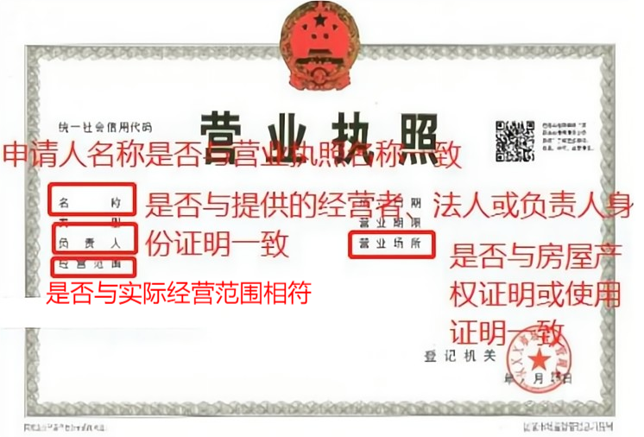
2.个体工商户经营者、法定代表人或其他组织负责人的身份证明
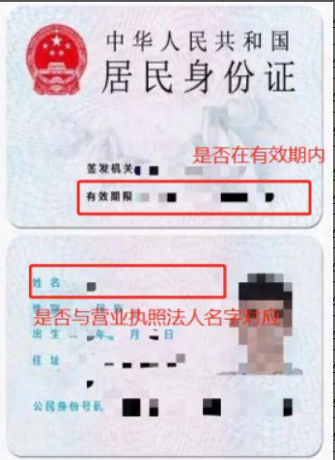
身份证

3.特种设备产品合格证明、特种设备监督检验证明
审查要点：1.特种设备产品合格证明、特种设备监督检验证明是否有印章、是否真实有效；2.特种设备监督检验证明的检验日期是否符合逻辑。

4.体育设施符合相关国家标准的说明性材料
审查要点：
游泳：游泳池、救生设施、救生器材等设施符合国家标准（GB19079.1—2013）。
滑雪：滑雪道、设施设备等符合国家标准（GB19079.6-2013）。
潜水：潜水用池、设施等符合国家标准（GB19079.10-2013）。
攀岩：攀岩壁、设施等符合国家标准（GB19079.4-2014）。
5.社会体育指导员、救助员的资格证书
游泳：审查要点：有符合国家标准（GB19079.1—2013）数量要求、取得国家职业资格证书的游泳救生员和社会体育指导员（游泳）。
滑雪：至少配备5名取得国家职业资格证书的社会体育指导员（滑雪）。
潜水：具有符合国家标准（GB19079.10-2013）数量要求、取得国家职业资格证书的社会体育指导员（潜水）。
攀岩：至少配备1名取得国家职业资格证书的社会体育指导员（攀岩）。
6.安全保障制度和措施书面材料
审查要点：（请教育体育部门根据实际情况完善）
游泳：有安全保障制度和措施（包括安全生产岗位责任制，溺水抢救操作规程，溺水突发事件应急预案，游泳设施、设备、器材安全检查制度，救生员定期培训制度）。
滑雪：有安全保障制度和措施（包括安全生产岗位责任制，安全操作规程，突发事件应急预案，滑雪设施、设备、器材安全检查制度）。
潜水：有安全保障制度和措施（包括安全生产岗位责任制溺水抢救操作规程，溺水突发事件应急预案，潜水设施、设备、器材安全检查制度）。
攀岩：有安全保障制度和措施（包括安全岗位责任制，安全操作规程，突发事件应急预案，攀岩设施、设备、器材安全检查制度）。
7.保证食品安全的规章制度（食品安全自查、从业人员健康管理、进货查验记录、食品安全事故处置）
审查要点：食品安全管理制度应适用于本餐馆的管理规范日常，申请人确认无误提交即可。
8.与食品经营相适应的主要设备设施布局、操作流程文件
审查要点：设施设备布局应与实际相符，操作流程应合法合规，申请人确认无误提交即可。
9.申请单位地址方位示意图、平面布局图和卫生设施平面布局图或告知承诺书
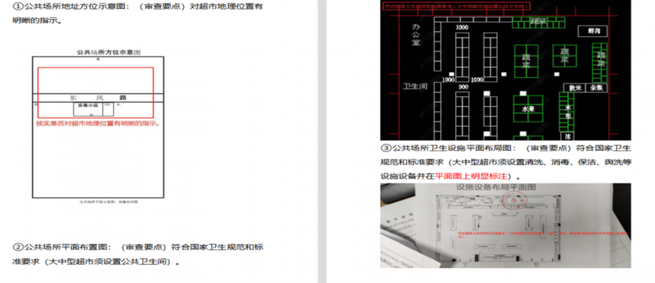
10.从业人员名单及相应的健康合格证明

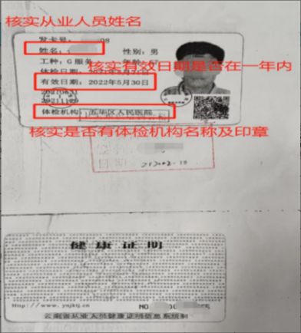
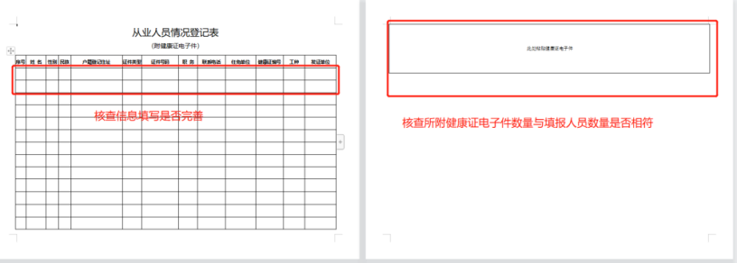

11.户外广告设施有关设计文件
审查要点：(1)户外广告设施设置区位图；
(2)户外广告设施现状图（白天、夜景）；
(3)户外广告设施效果图：
a白天、夜景图片；b用实景制作，并注明建筑物立面正投影面积和户外广告设施面积；
(4)设计单位资质证明；
(5)户外广告设施设计施工图：
a具有设计、安检、质检资质的单位出具的户外广告设施设计技术资料、安全保证资料、施工图蓝图原图（盖出图章）；
b在原有建筑物上设置户外广告的，须提供设计的建筑结构图、立面图和各楼层使用性质资料，有资质的设计单位出具的结构承重书面证明文件（包含但不限：承载说明、计算书和安全评估报告）；
(6)户外广告设施材料：规格、材质、造型、安全性等的说明。
12.户外广告设施施工、运行安全承诺书
审查要点：(1)设置场地无侵害他人利益，周邻四至关系由本单位自负。如果发生周邻纠纷，本单位愿立即停止施工，自觉接受有关部门处理，待协调解决后恢复施工。
(2)严格按审批意见书的内容、规格、位置设置，不得违章设置或超范围施工。
(3)按国家有关法律法规和标准规范要求设计施工，施工期间设置安全防护网和警示标志，做到文明施工，保持施工场地环境卫生清洁，确保现场安全。施工现场的各项安全措施到位后方组织施工，保证施工人员执证上岗并戴好安全带（安全帽）按规范施工，不违反国家法律、法规有关要求。发生施工安全事故，自行负责，并主动接受有关部门处理。
(4)设置完成后，定期维护更新，失去使用价值或超过设计使用年限时自行拆除。因设施或临时施工发生倒塌、脱落、坠落或造成他人损害的，本单位依法承担民事责任；构成犯罪的，本单位依法承担刑事责任。
(5)遵守国家法律、法规、规章和政策规定，开展生产经营活动，加强安全管理工作，自觉做好定期安全检查和维修，及时排除安全隐患，防止发生安全事故；自觉接受政府、行业组织、社会公众、新闻舆论的监督，自愿接受依法开展的日常检查，积极履行社会责任，按要求发布公益广告。
(6)如遇城市建设、规划调整或其他公共利益需要拆除本广告设施的，本单位愿配合无条件拆除。
如有违反上述承诺，本单位承担有关的法律责任和民事责任。
13.设置场地、场所、建（构）筑物、设施等的权属证明
审查要点：(1)自有产权：提交产权证明复印件；
(2)非自有产权：提交户外广告发布者与业主的广告位置租赁合同复印件及业主产权证复印件；
(3)共有产权：提交共有产权证明或者能证明场地使用权的其他证明；
(4)涉及多个业主有业主委员会的，提供业主委员会授权书；若无业主委员会的，提供物管有关权属证明，证明内必须注明该场地未有成立业主委员会此款；
(5)经过公开招标拍卖协商等有偿方式取得设施设置经营权的有效证件（如中标合同等）。）
14.规划条件或规划部门意见
审查要点：符合《昆明市户外广告管理条例》、《昆明市户外广告设施设置管理办法》、《昆明市户外广告设施设置专项规划》及有关规定。新建、改建建（构）筑物时，需设置大型户外广告设施的，应当提交经规划管理部门审批的建设工程设计方案；在现有建（构）物上设置户外广告设施的，应当提交规划部门的书面审核意见。同时还应当符合下列规定：
（1）不得破坏建筑物的立面形式、主要特征，且应当与建筑物的风格、形式、色彩等协调，不得影响建筑物的通风、采光和消防安全；
（2）新建、改建、扩建的建筑物需设置户外广告的，应当在建设工程设计方案中预留广告位置；
（3）户外广告牌的设置不得遮挡建筑的外窗。
15.设计文件
审查要点：无
16.安全承诺书
审查要点：无
17.经营场所的房屋产权证明或使用证明
审查要点：无
18.占用场地使用证明
审查要点：无
19.消防安全制度、灭火和应急疏散预案、场所平面布置图、场所消防设施平面图
审查要点：（1）依法需要取得施工许可证并选取设计单位设计的，应加盖设计单位出图章，并在图纸上加盖单位（个体工商户）公章或要求单位（个体工商户）法定代表人（经营者）或消防安全管理人签字确认;（2）依法不需要取得施工许可证，未选取设计单位的，自行根据现场实际情况出具“场所平面布置图和场所消防设施平面图”的应要求申请人在图纸上加盖单位（个体工商户）公章或要求单位（个体工商户）法定代表人（经营者）或消防安全管理人签字确认。
20.设计施工图、技术资料和效果图
审查要点：（1）设计图、效果图应加盖设计单位出图章，并在图纸上加盖单位（个人）公章，自行根据现场实际情况绘制图纸的应要求申请人在图纸上加盖单位（个人）公章；（2）户外广告设计方案应加盖单位（个人）公章。
- 情形材料
1.申请人委托他人办理食品经营许可申请
●授权委托书以及代理人的中华人民共和国居民身份证
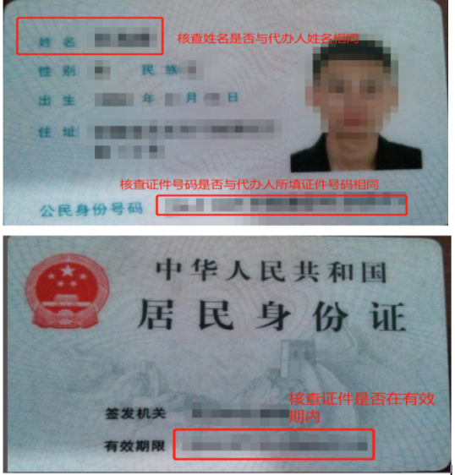
2.利用自动售货设备从事食品销售
●自动售货设备的产品合格证明、具体放置地点，经营者名称、住所、联系方式、食品经营许可证的公示方法
审查要点：申请人填写，确认无误提交即可。
3.采用告知承诺制办理
●公众聚集场所投入使用、营业消防安全告知承诺书
审查要点：应加盖场所印章(没有印章的，应由法定代表人或主要负责人签名确认)，并由法定代表人或主要负责人签名。

五、申请登记表审查要点

昆明市“开游乐场相关审批”重点事项
申请登记表

申请事项 |  | □特种设备使用登记（新办）  □经营高危险性体育项目许可  □食品经营许可（销售、餐饮）新办  □设置大型户外广告审批  □在城市建筑物、设施上悬挂、张贴宣传品审批  □公众聚集场所投入使用、营业前消防安全检查
基本信息（必填）
企业名称 |  | 与营业执照上的企业名称相符
统一社会  信用代码 |  | 与营业执照上的统一社会信用代码一致 |  |  |  | 有效期限 |  |  | □ 年 月 日至 年 月 日  □长期
住所 |  | 填写到镇（街道）具体地址
经营场所 |  | 与实际经营场所地址相符
经济类型 |  | □国有企业 □集体企业 □合伙企业 □股份制企业（合作） □个人独资企业 □有限责任公司 □外商投资公司 □股份有限公司 □个体工商户（□个人经营 □家庭经营 ）□农民专业合作社 □其他：
房屋权属 |  | □自有 □租赁 □无偿使用
 |  | 租赁/无偿使用期限： □ 年 月 日至 年 月 日 □长期
职工人数 |  |  |  |  |  | 应体检人数
法定代表人（负责人）信息
姓名 |  |  |  |  |  | 性别
民族 |  |  |  |  |  | 职务
户籍登记地址
学历 |  |  |  |  |  | 职称
证件类型 |  |  |  |  |  | 证件号
固定电话 |  |  |  |  |  | 移动电话
联系人信息
姓名 |  |  |  |  |  | 移动电话
证件类型 |  |  |  |  |  | 证件号
传真 |  |  |  |  |  | 电子邮箱
特种设备使用登记（新办）（必填）
登记类别：
设备基本情况 | 设备种类 |  |  |  |  |  | 设备类别
设备基本情况 | 设备品种 |  |  |  |  |  | 产品名称
设备基本情况 | 设备代码 |  |  |  |  |  | 型号（规格）
设备基本情况 | 设计使用年限 |  |  |  |  |  | 设计单位名称
设备基本情况 | 制造单位名称 |  |  |  |  |  | 施工单位名称
设备基本情况 | 监督检验机构名称 |  |  |  |  |  | 型式试验机构名称
设备使用情况 | 使用单位名称
设备使用情况 | 使用单位地址
设备使用情况 | 使用单位统一社会信用代码 |  |  |  |  |  | 邮政编码
设备使用情况 | 单位内编号 |  |  |  |  |  | 设备使用地点
设备使用情况 | 投入使用日期 |  |  | 年 月 日 |  |  | 单位固定电话
设备使用情况 | 安全管理员 |  |  |  |  |  | 移动电话
设备使用情况 | 产权单位名称
设备使用情况 | 产权单位统一社会信用代码 |  |  |  |  |  | 联系电话
设备检验情况 | 检验机构名称
设备检验情况 | 检验类别 |  |  |  |  |  | 检验报告编号
设备检验情况 | 检验日期 |  |  |  |  |  | 检验结论
设备检验情况 | 下次检验日期
附：产品数据表
注：本式样适用于按台（套）进行登记的特种设备。
经营高危险性体育项目许可（必填）
拟经营高危险性体育项目（范围）：
食品经营许可（销售、餐饮）新办（必填）
申请的食品经营主体业态分类及括号标注类别
□食品销售经营者 |  |  |  |  | 食品批发商；□商场超市；□便利店；食杂店；食品贸易商；网络食品销售商；集中交易市场食品销售者；其他食品销售经营者
□餐饮服务经营者 |  |  |  |  | □特大型；□大型；□中型；□小型；□快餐店；□小吃店；  □饮品店；□集体供餐配送单位；□中央厨房
单位食堂 |  |  |  |  | 学校食堂；□托幼机构食堂；□养老机构食堂；□建筑工地食堂；医疗机构食堂；机关企事业单位食堂；□其他单位食堂
备注：申请的主体业态，
1.是否含网络经营：□是，□否；如开展网络经营，请填写：网站地址（ ），并提交网站截图；如开展网络经营，是否同时具有实体门店：□是，□否。
2.是否利用自动售货设备从事食品销售：□是，□否；
申请的食品经营项目
食品经营项目 |  |  | □散装食品销售 |  |  |  |  | □含冷藏冷冻食品  不含冷藏冷冻食品
 |  |  | □特殊食品销售 |  |  |  |  | □保健食品销售；□特殊医学用途配方食品销售；□婴幼儿配方乳粉销售；□其他婴幼儿配方食品销售
食品经营项目 |  |  | 其他食品销售 |  |  |  |  | 区域性销售食品  民族特色食品  地方特色食品
餐饮服务类经营项目 |  |  | □热食类食品制售；□冷食类食品制售；□生食类食品制售；  □糕点类食品制售（□含裱花蛋糕；□不含裱花蛋糕）；□自制饮品制售；□其他类食品制售（区域性食品制售；民族特色食品制售；地方特色食品制售）。
备注：申请的食品经营项目
1.如申请散装食品销售，是否含散装熟食销售：是，否
2如申请自制饮品制售，是否含自酿酒制售：是，否
申请副本数（份） |  |  |  |  |  |  |  | 有效期（年）
设置大型户外广告审批（必填）
:
兹有 （公司）申请在 区，在 路 处(填写具体位置)（新建、延续、变更等）户外广告设施 块，长 米，宽 米，高 米，面积共计 平方米。现向贵局提出设置申请，并按要求提交申请材料附后，请贵局依法审查并予批准。
在城市建筑物、设施上悬挂、张贴宣传品审批（必填）
:
兹有（公司）申请在 路 处(填写具体位置)（新建、延续）悬挂、张贴宣传品 块（条），长 米，宽 米，面积共计 平方米。现向贵局提出设置申请，并按要求提交申请材料附后，请贵局依法审查并予批准。
公众聚集场所投入使用、营业前消防安全检查（必填）
建筑结构 |  |  |  |  |  |  | 使用层数  （地上/地下）
场所性质 | □影剧院、录像厅、礼堂等演出、放映场所  □舞厅、卡拉ＯＫ厅等歌舞娱乐场所  □具有娱乐功能的夜总会、音乐茶座和餐饮场所 □游艺、游乐场所  □保龄球馆、旱冰场 □桑拿浴室 □其他
场所性质 | □宾馆、饭店 □商场 □集贸市场 □客运车站候车室  □客运码头候船厅 □民用机场航站楼 □体育场馆 □会堂 □其他
场所所在  建筑情况 | 名称 |  |  |  |  |  | 建筑面积
场所所在  建筑情况 | 建筑层数  （地上/地下） |  |  |  |  |  | 建筑高度
场所所在  建筑情况 | □消防车道 是否畅通：□是 □否  □消防车登高操作场地 是否符合消防安全要求：□是 □否  □室外消火栓 是否完好有效：□是 □否  □水泵接合器 是否完好有效：□是 □否
□消防控制室 是否符合消防安全要求：□是 □否
□消防水泵房 是否符合消防安全要求：□是 □否
□消防电梯 是否符合消防安全要求：□是 □否
□柴油发电机房 是否符合消防安全要求：□是 □否
□燃油或燃气锅炉房 是否符合消防安全要求：□是 □否
□变压器室 是否符合消防安全要求：□是 □否
□配电室 是否符合消防安全要求：□是 □否
□其他专用房间： 是否符合消防安全要求：□是 □否
场所情况 | 用火  用电 | 电气线路设计单位：  电气线路施工单位：  电器产品是否符合消防安全要求：□是 □否  场所是否使用燃气：□是 □否  燃气类型：  燃气施工（安装）单位：  燃气用具是否符合消防安全要求：□是 □否  场所是否使用燃油：□是 □否  燃油储存位置及储量：  其他用火用电情况：
场所情况 | 安全  疏散 | 安全出口数量： 是否畅通：□是 □否  疏散楼梯设置形式：  疏散楼梯数量： 是否畅通：□是 □否  避难层（间）设置位置：  避难层（间）数量： 是否符合消防安全要求：□是 □否  □消防应急广播 是否完好有效：□是 □否  □消防应急照明 是否完好有效：□是 □否  □疏散指示标志 是否完好有效：□是 □否
场所情况 | 消防  设施 | □室内消火栓 是否完好有效：□是 □否  □自动喷水灭火系统 是否完好有效：□是 □否  □火灾自动报警系统 是否完好有效：□是 □否  □气体灭火系统 是否完好有效：□是 □否  □泡沫灭火系统 是否完好有效：□是 □否  □机械防烟系统 是否完好有效：□是 □否  □机械排烟系统 是否完好有效：□是 □否  □其他消防设施： 是否完好有效：□是 □否  □灭火器种类、型号和数量：
室内装修 | 装修部位 |  |  | 顶棚 | 墙面 | 地面 |  | 隔断 | 固定  家具 |  | 装饰  织物 | 其他
室内装修 | 装修材料燃烧性能等级
其他需要说明的情况：
保 证 申 明

本企业（人）向许可机关郑重声明：在使用过程中，将严格执行《中华人民共和国特种设备安全法》及相关规定，并且接受特种设备安全监督管理部门的监督管理，本申请书中所填内容及所附资料均真实、合法、有效，复印文本均与原件一致。如有不实之处，本人（单位）愿负相应的法律责任，并承担由此产生的一切后果。

申请单位（盖 章）：

法定代表人（签字）：

申请人或委托代理人签字：
年 月 日

